**Risque mauvaise utilisation utilisation malveillante d’un service : PPE deuxième année Situation 1**

Coté gestionnaire, la suppression d’un élément (liaison, traversée, réservation, client..) est définitive et non recuperable (il faut créer un nouveau client, une nouvelle liaison, une nouvelle traversée …)

Illustration :

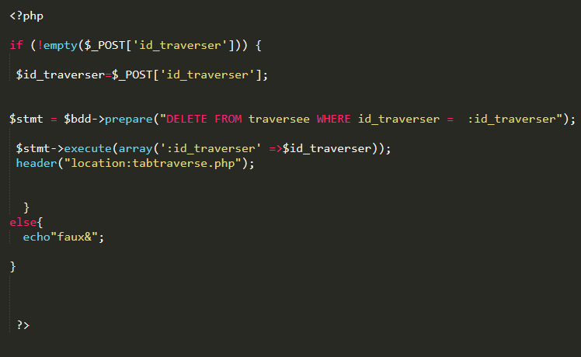Suppression d’une traversée

Suppression d’une liaison

